**ზოგადი ისტორია**

1. **სახელწოდება**

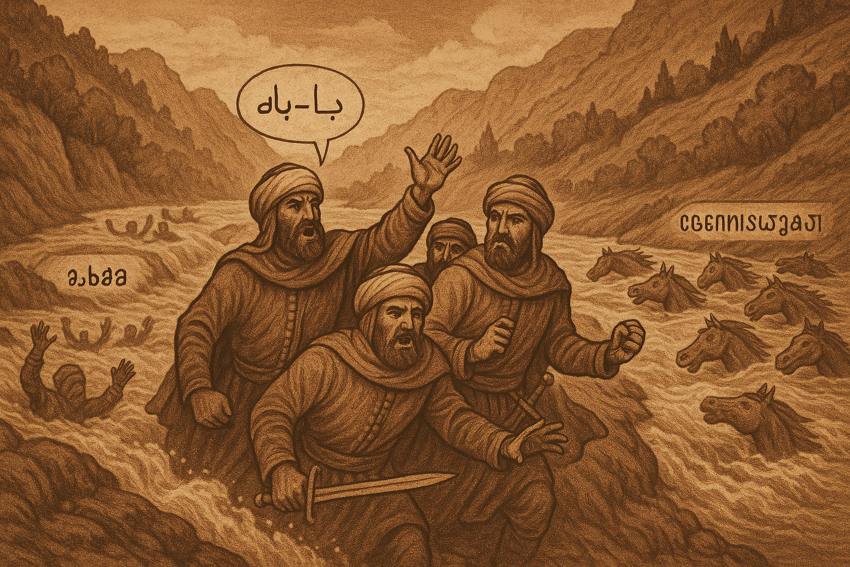სიტყვა აბაშა  [არაბულიდან](https://ka.wikipedia.org/wiki/%E1%83%90%E1%83%A0%E1%83%90%E1%83%91%E1%83%A3%E1%83%9A%E1%83%98_%E1%83%94%E1%83%9C%E1%83%90) მომდინარეობს, ლეგენდის თანახმად [არაბებს](https://ka.wikipedia.org/wiki/%E1%83%90%E1%83%A0%E1%83%90%E1%83%91%E1%83%94%E1%83%91%E1%83%98) მდინარის გადალახვა სურდათ, მაგრამ ის ადიდებულა და ერთმანეთს უყვიროდნენ „აბა - შა“, ე. ი. უკან დავიხიოთო. „ქართლის ცხოვრებაში“ მემატიანე ჯუანშერის ცნობის მიხედვით VIII საუკუნეში [მურვან ყრუს](https://ka.wikipedia.org/wiki/%E1%83%9B%E1%83%A3%E1%83%A0%E1%83%95%E1%83%90%E1%83%9C_%E1%83%A7%E1%83%A0%E1%83%A3) ლაშქარში მყოფი 23 000 ეთიოპიური წარმოშობის აბისინიელი (აბაშელი, აბისინია—აბაშეთი) ქვეითი ერთმა ადიდებულმა მდინარემ დაახრჩო, ხოლო მეორე მდინარემ კი წაიღო 35 000 [ცხენი](https://ka.wikipedia.org/wiki/%E1%83%AA%E1%83%AE%E1%83%94%E1%83%9C%E1%83%98). ამის გამო ერთ მდინარეს აბაშა, მეორეს კი ცხენისწყალი ეწოდა.

1. **ისტორია**

აბაშის შესახებ ცნობები „ქართლის ცხოვრებაში“ გვხვდება. მუნიციპალიტეტის ტერიტორიაზე უძველესი ნამოსახლარ-ნაქალაქარის კვალია ნაპოვნი. სოფელ კეთილარშია

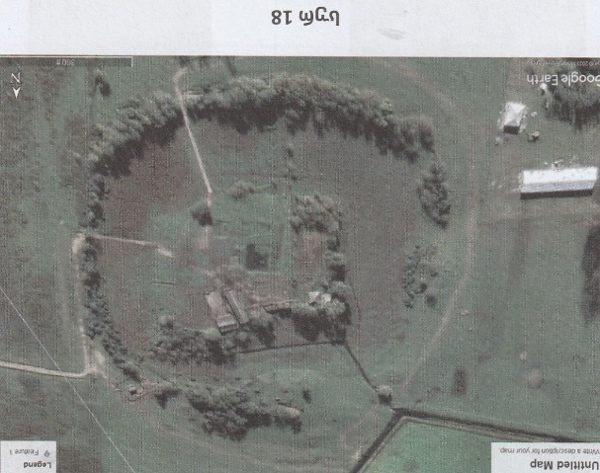წოდებული ნაქალაქარი, სადაც ანტიკური ხანის ჭურჭლის ფრაგმენტები, ქვის გალავნის ნაშთი, კულტურული ფენის სამაროვანი ქვევრ-სამარხები და სხვა არტეფაქტები აღმოაჩინეს.

გათხრები გვაჩვენებს, რომ ეს ადგილები მჭიდროდ უნდა ყოფილიყო დასახლებული კოლხური მოსახლეობით, რომელიც აქტიურ ეკონომიკურ ურთიერთობებში იყო ანტიკურ ქვეყნებთან, ჰქონდა საკუთარი მონეტები, შესანიშნავი ქალაქები და სოფლები, მაღალ დონეზე მდგარი სამეურნეო და კულტურული ცხოვრება.

1. **რას ნახავ აბაშაში**

აბაშის მუნიციპალიტეტის ტერიტორიაზე შემორჩენილია შუა საუკუნეების არაერთი საინტერესო კულტურულ-ისტორიული ძეგლი.

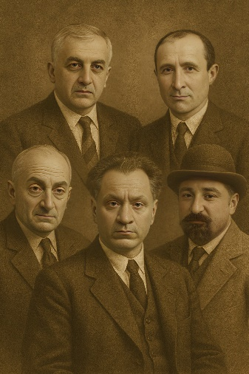აღსანიშნავია კადარის ერთნავიანი ეკლესია (XIV ს.), სეფიეთის სამნავიანი ბაზილიკა (XVI–XVIII სს.), ტყვირის მაცხოვრისა (XV–XVI სს.) და სუჯუნის წმ. გიორგის (XVIII ს.) გუმბათიანი ეკლესიები.

აბაშაშია, აგრეთვე, ცნობილი ადამიანების სახლ-მუზეუმები, როგორებიცაა : კონსტანტინე და ზვიად გამსახურდია, სიმონ ჩიქოვანი, სერგი მაკალათია, აკაკი ხოშტარია და ა.შ.

აბაშაში ბევრი სიურპრიზი ელით ბუნებაში მოგზაურეობის მოყვარულებს. ამ მხრივ განსაკუთრებული პოპულარობით სარგებლობს „წყემის ნაკრძალი“ და  „კაცობურის აღკვეთილი.“

**სოფლისმეურნეობა**

აბაშის მუნიციპალიტეტი თავისი განვითარებით აგრარულ რაიონს წარმოადგენს. მუნიციპალიტეტის ძირითადი რესურსია მიწა. სასოფლო-სამეურნეო სავარგულები შეადგენს 20754 ჰექტარს, მათ შორის 12791 ჰა სახნავი მიწებია, 6235 ჰა საძოვარი, ხოლო 1728 ჰა მრავალწლიანი ნარგავები.  
მუნიციპალიტეტის მოსახლეობას ძირითად მიმართულებად აღებული აქვს მემცენარეობისა და მეცხოველეობის განვითარება, რასაც ძირითადად აღწევს სახნავი და საძოვარი ფართობების მაქსიმალური ათვისებით.  
მემცენარეობიდან მნიშვენელოვანი ადგილი უკავია მარცვლეულ კულტურებს (ძირითადად სიმინდი და სოიო). მრავალწლიანი ნარგავებიდან – თხილსა და დაფნას.  
მუნიციპალიტეტში დიდი რესურსი არსებობს სოფლის მეურნეობის განვითარების სახით, რაც სათანადო ხელშეწყობის შემთხვევაში ძლიერი დარგის ჩამოყალიბების საშუალებას იძლევა. მუნიციპალიტეტი ასევე მდიდარია საშენი ინერტული მასალებით: ქვიშით და ღორღით.

**რა მოხდა 1970-იან წლებში აბაშაში?**

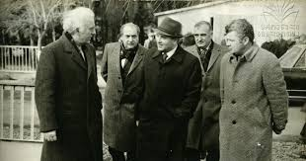1970-იან წლებში, საბჭოთა ეკონომიკური მოდელის სიმკაცრის ფონზე, დასავლეთ საქართველოს პატარა ქალაქში, აბაშაში, ცალკეული პერიოდის განმავლობაში საოცარი ეკონომიკური მოვლენა განვითარდა — პრაქტიკაში გატარებული ექსპერიმენტი, რომელსაც შემდგომში „კაპიტალისტური სასწაული“ უწოდეს.

**ექსპერიმენტის სათავე**

1973 წელს აბაშის რაიკომის ახალ მდივნად გურამ მგელაძე დაინიშნა — იმ პერიოდში გაპარტახებულ რეგიონში ჩასულმა ადმინისტრატორმა გადაწყვიტა, ადგილობრივი სოფლის მეურნეობის პროდუქტიულობის გასაზრდელად, კოლმეურნეობის წესების გადახედვით ეცადა შედეგების მიღწევა. კერძოდ, მან გლეხებს მისცა უფლება, მოსავლის მნიშვნელოვანი ნაწილი სახელმწიფო შესყიდვამდე საკუთარ საჭიროებაზე დაეტოვებინათ.

მგელაძის მეუღლე, ნანა იოსელიანი იხსენებს, რომ ექსპერიმენტის იდეა საქართველოს მაშინდელ პირველ მდივან ედუარდ შევარდნაძეს წარუდგინეს, რომელმაც მას აქტიურად დაუჭირა მხარი. შეიქმნა სისტემა, სადაც სახელმწიფო მარტივად ყიდულობდა პროდუქციას პირდაპირ გლეხისგან და მაშინვე უხდიდა თანხას.

**ეკონომიკური შედეგები**

რეფორმამ აბაშაში მოულოდნელად სწრაფი წინსვლა გამოიწვია — სოფლებში სიმინდის ჭარბი მოსავალი აღირიცხა, ზოგიერთი გლეხი მიწიდან მიღებულ პროდუქტს ვეღარ ახერხებდა მთლიანად დაემუშავებინა. რაიონის სტატისტიკა მალევე გაუმჯობესდა, აბაშა ზედიზედ მეშვიდედ აიღებდა გარდამავალ დროშას და სხვა რაიონებიდანაც კი დაიწყეს იქ გადასახლება.

კიდევ უფრო მნიშვნელოვანია სოციალური ცვლილება: გლეხებისთვის შრომა გამართლდა, კავშირი გაჩნდა დაუფასებელ შრომასა და კონკრეტულ შედეგებს შორის, რასაც საბჭოთა ეკონომიკური მექანიზმები ხშირად ვერ უზრუნველყოფდა.

**ისტორიული კონტექსტი**

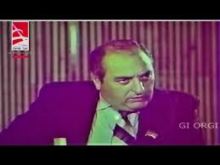საბჭოთა სისტემაში მსგავსი მიდგომები უწინაც არსებობდა. საბჭოთა კავშირის კვლევის ლაბორატორიის წარმომადგენელი ირაკლი ხვადაგიანი განმარტავს, რომ 1920-იან წლებში, კოლექტივიზაციამდე, გლეხებს მიწის კერძო ნაკვეთები ჰქონდათ, ხოლო სახელმწიფო გადასახადებს ნატურით იღებდა. ამ პრაქტიკას შემდგომ ბერიამაც ხელი შეუწყო 1930-იან წლებში, განსაკუთრებით სუბტროპიკული კულტურების გაძლიერებით. მგელაძის ექსპერიმენტი, ფაქტობრივად, ამ მიდგომების რეაბილიტაციას წარმოადგენდა.

**ექსპერიმენტის დასასრული**

მიუხედავად თავდაპირველი წარმატებისა, ექსპერიმენტი ფართომასშტაბიან მოდელად ვერ ჩამოყალიბდა. გეგმის მიხედვით, მსგავს ინიციატივებს სხვა რეგიონებშიც უნდა გაეგრძელებინა თავი, თუმცა პოლიტიკური წინააღმდეგობები, ცენტრალური ხელმძღვანელობის ინერტულობა და ბიუროკრატიული ინტერესები ამის საშუალებას არ იძლეოდა. მგელაძის მცდელობა, იდეა მოსკოვში ბრეჟნევისთვის წარედგინა, უშედეგოდ დასრულდა.

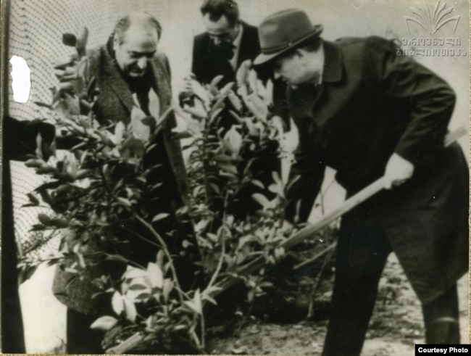ისტორიკოსი ხვადაგიანი აღნიშნავს, რომ ექსპერიმენტი იმ დროის პროცესის ნაწილია, როცა ედუარდ შევარდნაძე და მისი გუნდი მჟავანაძის კლანს ანაცვლებდა და ცდილობდა, ახალი სტრატეგიები საკუთარი წარმატების დასამტკიცებლად გამოეყენებინა. აბაშის მოდელი იქცა მახასიათებელ მაგალითად იმისა, თუ როგორ შეიძლება ლოკალურმა ინიციატივამ ეროვნული პოლიტიკის რადარზე გაჭირვებით მოიპოვოს ადგილი.

**გამოჩენილი ადამიანები**

**კონსტანტინე გამსახურდია — სიტყვით მებრძოლი და ეროვნული სულის მატარებელი**

კონსტანტინე გამსახურდია (1891–1975) იყო ერთ-ერთი ყველაზე გამორჩეული ქართველი მწერალი, მთარგმნელი და საზოგადო მოღვაწე, რომლის ცხოვრება და შემოქმედება მჭიდროდ უკავშირდება საქართველოს კულტურულ და პოლიტიკურ ისტორიას. იგი დაიბადა ძველ აბაშაში, აზნაურის ოჯახში. განათლება მიიღო ქუთაისის გიმნაზიაში, შემდეგ კი სწავლობდა ევროპის წამყვან უნივერსიტეტებში — პეტერბურგში, კენიგსბერგში, ლაიფციგში, მიუნხენსა და ბერლინში, სადაც ფილოსოფიის დოქტორის ხარისხიც მოიპოვა.

გამსახურდია აქტიურად მონაწილეობდა საქართველოს დამოუკიდებლობისთვის ბრძოლაში. 1918 წელს იგი ბერლინში საქართველოს დემოკრატიული რესპუბლიკის საელჩოს ატაშე იყო და სამშობლოში 3000-მდე ტყვედყოფილი ქართველი ჯარისკაცი დააბრუნა, თან ჩამოიტანა მედიკამენტები და პირველი რადიოდანადგარი.

მისი ლიტერატურული მემკვიდრეობა მოიცავს რომანებს, ნოველებსა და თარგმანებს. გამორჩეულია მისი ისტორიული რომანები: *„დიდოსტატის კონსტანტინეს მარჯვენა“*, *„დავით აღმაშენებელი“*, *„ვაზის ყვავილობა“*, რომლებიც ეროვნული თვითშეგნების ამაღლებას ემსახურება. იგი ასევე თარგმნიდა გოეთეს, დანტესა და რემარკის ნაწარმოებებს, რითაც ქართულ ლიტერატურას ევროპული სული შემატა.

საბჭოთა რეჟიმის პირობებში არაერთხელ იყო რეპრესირებული, თუმცა არასდროს დაუკარგავს ეროვნული ღირსება. 1965 წელს მიენიჭა შოთა რუსთაველის სახელობის სახელმწიფო პრემია.

**ზვიად გამსახურდია — დამოუკიდებლობის იდეის მემკვიდრე და პირველი პრეზიდენტი**

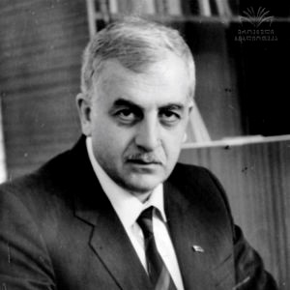ზვიად გამსახურდია (1939–1993) იყო ქართველი მწერალი, ფილოლოგი, დისიდენტი და საქართველოს პირველი პრეზიდენტი, რომლის მოღვაწეობა მჭიდროდ უკავშირდება ქვეყნის დამოუკიდებლობის აღდგენას და ეროვნული თვითშეგნების გაღვივებას. იგი დაიბადა თბილისში, მწერალ კონსტანტინე გამსახურდიას ოჯახში. განათლება მიიღო თბილისის სახელმწიფო უნივერსიტეტში, დასავლეთ ევროპის ენებისა და ლიტერატურის ფაკულტეტზე, სადაც სპეციალიზაცია ინგლისურ ლიტერატურაში გაიარა.

1960-იანი წლებიდან აქტიურად ჩაერთო დისიდენტურ მოძრაობაში. იყო ერთ-ერთი დამფუძნებელი საქართველოს ჰელსინკის ჯგუფისა და ადამიანის უფლებათა დაცვის აქტიური მხარდამჭერი. საბჭოთა რეჟიმის წინააღმდეგ მიმართული საქმიანობისთვის რამდენჯერმე დააპატიმრეს. 1978 წელს იგი ნობელის მშვიდობის პრემიაზე ოფიციალურად წარადგინა აშშ-ის კონგრესმა.

ზვიად გამსახურდია იყო 1989 წლის 9 აპრილის ტრაგიკული მოვლენების ერთ-ერთი ორგანიზატორი, რის შემდეგაც მისი პოლიტიკური ავტორიტეტი კიდევ უფრო გაიზარდა. 1990 წელს აირჩიეს უზენაესი საბჭოს თავმჯდომარედ, ხოლო 1991 წლის 26 მაისს — საქართველოს პირველ პრეზიდენტად. მისი ინიციატივით ჩატარდა 1991 წლის 31 მარტის რეფერენდუმი, რომელმაც საფუძველი დაუდო საქართველოს დამოუკიდებლობის აღდგენას.

სამწუხაროდ, მისი პრეზიდენტობა დასრულდა 1992 წლის იანვარში სამხედრო გადატრიალებით. იგი იძულებული გახდა დაეტოვებინა ქვეყანა, თუმცა 1993 წელს დაბრუნდა საქართველოში, სადაც იმავე წლის 31 დეკემბერს გარდაიცვალა გაურკვეველ გარემოებებში.

მისი მემკვიდრეობა მოიცავს როგორც სამეცნიერო შრომებსა და თარგმანებს, ასევე პოეზიასა და იგავ-არაკებს. გამსახურდია იყო შექსპირის, ბოდლერისა და გოგოლის თხზულებების გამორჩეული მთარგმნელი, ხოლო მისი რუსთველოლოგიური ნაშრომები დღემდე ფასდება როგორც მნიშვნელოვანი წვლილი ქართული კულტურის კვლევაში.

**კონსტანტინე კაპანელი — ფილოსოფიური ხედვის პიონერი ქართულ კულტურაში**

კონსტანტინე კაპანელი (ნამდვილი გვარი — ჭანტურია, 1889–1952) იყო ქართველი ფილოსოფოსი, ლიტერატურათმცოდნე და ხელოვნების სოციოლოგი, რომლის ინტელექტუალური მემკვიდრეობა დღემდე ინარჩუნებს აქტუალობას. იგი დაიბადა სოფელ კაპანაში, ახლანდელი აბაშის მუნიციპალიტეტში. განათლება მიიღო საფრანგეთში — ნანსის, სორბონისა და გრენობლის უნივერსიტეტებში, სადაც დაიცვა დისერტაცია თემაზე *„შოთა რუსთაველის მორალური და ფილოსოფიური იდეები“*.

კაპანელი იყო ერთ-ერთი პირველი ქართველი მოაზროვნე, ვინც დასავლური ფილოსოფიის — განსაკუთრებით ნიცშეს, ბერგსონისა და შპენგლერის — იდეები ქართულ კულტურულ კონტექსტში გადმოიტანა. მისი ნაშრომები, როგორიცაა *„სოციალური ესთეტიკის საფუძვლები: ორგანოტროპიზმი“* და *„ქართულ ლიტერატურაში ტანჯვის იდეა“*, ცდილობს გააერთიანოს ბიოლოგიური, ფსიქოლოგიური და სოციალური ფაქტორები ხელოვნების გააზრებაში.

1920-30-იან წლებში კაპანელი ასწავლიდა თბილისის სახელმწიფო უნივერსიტეტში, პედაგოგიურ ინსტიტუტში და კონსერვატორიაში, სადაც კითხულობდა ლექციებს დასავლეთ ევროპის ლიტერატურასა და ხელოვნების ისტორიაში. იგი იყო ჟურნალ *„არიფიონის“* ერთ-ერთი ავტორი და აქტიური წევრი ქართული ინტელექტუალური წრის.

1949 წელს, კოსმოპოლიტიზმის წინააღმდეგ წამოწყებული კამპანიის დროს, კაპანელი გაათავისუფლეს ყველა სამსახურიდან და მისი ნაშრომების გამოქვეყნებაც შეწყდა. მიუხედავად ამისა, მისი იდეები — უსაზღვროების განცდა, გენიოსის როლი კულტურაში და ხელოვნების სოციალური განზომილება — კვლავ ინარჩუნებს მნიშვნელობას თანამედროვე კულტურულ დისკურსში.

**სერგი მაკალათია — საქართველოს ეთნოგრაფიის მემატიანე**

სერგი მაკალათია (1893–1974) იყო ქართველი ისტორიკოსი, ეთნოგრაფი და არქეოლოგი, რომლის შრომები დღემდე წარმოადგენს ფასდაუდებელ წყაროს საქართველოს სხვადასხვა კუთხის ისტორიისა და კულტურის შესასწავლად. იგი დაიბადა გურიაში, განათლება მიიღო თბილისის სასულიერო სემინარიასა და მოსკოვის უნივერსიტეტში, სადაც ისტორიის ფაკულტეტზე სწავლობდა.

მაკალათიას კვლევები მოიცავს საქართველოს თითქმის ყველა კუთხეს — ფშავიდან და ხევსურეთიდან დაწყებული, სამეგრელოთი და მესხეთ-ჯავახეთით დამთავრებული. მისი ნაშრომები, როგორიცაა *„სამეგრელოს ისტორია და ეთნოგრაფია“*, *„მთიულეთი“*, *„ხევი“*, *„თუშეთი“* და მრავალი სხვა, გამოირჩევა დეტალურობით, ადგილობრივი ტრადიციებისადმი პატივისცემითა და მეცნიერული სიზუსტით.

იგი აქტიურად თანამშრომლობდა საქართველოს მუზეუმთან, მონაწილეობდა არქეოლოგიურ ექსპედიციებში და ასწავლიდა სხვადასხვა საგანმანათლებლო დაწესებულებაში. მაკალათია იყო ერთ-ერთი პირველი, ვინც ეთნოგრაფიული კვლევისას ადგილობრივ მოსახლეობასთან უშუალო კონტაქტს ანიჭებდა უპირატესობას, რაც მის ნაშრომებს განსაკუთრებულ სანდოობას ანიჭებს.

სერგი მაკალათიას მემკვიდრეობა არა მხოლოდ მეცნიერულია, არამედ კულტურულიც — მან შეინარჩუნა და შემოგვინახა ის უნიკალური ფენომენები, რომლებიც დღეს შესაძლოა დაკარგული ყოფილიყო. მისი შრომები კვლავაც ინსპირაციას აძლევს ახალ თაობას და წარმოადგენს ქართული იდენტობის ღრმა ანარეკლს.

**სიმონ ჩიქოვანი — ფუტურისტი პოეტი და კულტურული ლიდერი**

სიმონ ჩიქოვანი (1902–1966) იყო ქართველი პოეტი, ლიტერატურული კრიტიკოსი და საზოგადო მოღვაწე, რომლის შემოქმედება ასახავს ქართული ლიტერატურის გარდამავალ ეპოქას — სიმბოლიზმიდან ფუტურიზმამდე და იქიდან საბჭოთა იდეოლოგიურ ჩარჩოებამდე. იგი დაიბადა სოფელ ნაესაკავოში, აბაშის რაიონში. სწავლობდა ქუთაისის რეალურ სასწავლებელში და თბილისის სახელმწიფო უნივერსიტეტში, რომელიც 1922 წელს დაამთავრა.

1920-იან წლებში ჩიქოვანი გახდა ქართული ფუტურისტული მოძრაობის ერთ-ერთი ლიდერი. მან თანამოაზრეებთან ერთად ჩამოაყალიბა ლიტერატურული ჯგუფი და გამოსცა ფუტურიზმის პირველი მანიფესტი — *„საქართველო — ფენიქსი“*. იგი იყო ჟურნალების *„H₂SO₄“*, *„ლიტერატურა და სხვა“* და *„მემარცხენეობა“* რედაქტორი, სადაც აქტიურად უპირისპირდებოდა ძველი თაობის სიმბოლისტებს.

მისი პოეზია თავდაპირველად გამოირჩეოდა ექსპერიმენტულობითა და ენერგიულობით — ხშირად შედარებულია მაიაკოვსკის სტილთან. თუმცა 1930-იანი წლებიდან ჩიქოვანმა თავისი შემოქმედება უფრო იდეოლოგიურად მისაღები მიმართულებით შეცვალა და დაწერა პატრიოტული და ლირიკული ლექსები. ამავე პერიოდში იგი გახდა საქართველოს მწერალთა კავშირის ხელმძღვანელი და საბჭოთა ლიტერატურული პოლიტიკის ერთ-ერთი მთავარი ფიგურა.

მისი ლექსები თარგმნილია მრავალ ენაზე, ხოლო 1947 წელს მიენიჭა სსრკ სახელმწიფო პრემია. იგი დაკრძალულია მთაწმინდის პანთეონში, რაც მისი კულტურული წვლილის აღიარების სიმბოლოა.

**დუტუ მეგრელი — პატრიოტული პოეზიის მქადაგებელი**

დუტუ მეგრელი (დიმიტრი თომას ძე ხოშტარია, 1867–1938) იყო ქართველი პოეტი, მწერალი და საზოგადო მოღვაწე, რომლის შემოქმედება მჭიდროდ უკავშირდება ეროვნულ თვითშეგნებასა და ქართული იდენტობის განმტკიცებას. იგი დაიბადა სოფელ სუჯუნაში, სამეგრელოში. განათლება მიიღო ქუთაისის გიმნაზიაში, შემდეგ კი სწავლა განაგრძო ოდესის უნივერსიტეტის იურიდიულ ფაკულტეტზე.

მისი ლიტერატურული მოღვაწეობა დაიწყო 1890-იანი წლებიდან. 1891 წელს კრებულში *„ცდა“* გამოქვეყნდა მისი ლექსები დუტუ მეგრელის ფსევდონიმით, ხოლო 1892 წელს გამოსცა პირველი წიგნი *„სურათები ჩვენი ცხოვრებიდან“*. განსაკუთრებული პოპულარობა მოიპოვა ლექსით *„მე პატარა ქართველი ვარ“*, რომელიც დღემდე აღიქმება როგორც პატრიოტული პოეზიის სიმბოლო.

დუტუ მეგრელი აქტიურად მონაწილეობდა საზოგადოებრივ ცხოვრებაში — იყო ქართველთა შორის წერა-კითხვის გამავრცელებელი საზოგადოების წევრი, მუშაობდა სხვადასხვა სახელმწიფო უწყებაში, მათ შორის საქართველოს დამფუძნებელი კრების საქმეთა სამმართველოში. 1919 წელს გამოაქვეყნა პოემა *„პრომეთე“*, ხოლო იმავე წელს გაზეთ *„ერთობაში“* დაიბეჭდა მისი ლექსი *„განთავისუფლდა ამირან გმირი“*, რომელიც ივანე გომართელს მიეძღვნა.

საბჭოთა ხელისუფლების პირობებში მუშაობდა საფინანსო კომისარიატში, თუმცა მისი ლიტერატურული აქტივობა თანდათან შემცირდა. გარდაიცვალა თბილისში 1938 წელს. თავდაპირველად დაკრძალეს ვაკის სასაფლაოზე, ხოლო 1968 წელს გადაასვენეს დიდუბის მწერალთა და საზოგადო მოღვაწეთა პანთეონში.

**აკაკი ხოშტარია — ქართველი მილიონერი და შავი ზღვისპირეთის არქიტექტორი**

აკაკი ხოშტარია (1873–1932) იყო ქართველი ფინანსისტი, მრეწველი, ქველმოქმედი და საზოგადო მოღვაწე, რომლის საქმიანობამ მნიშვნელოვანი კვალი დატოვა საქართველოს, კავკასიისა და ირანის ეკონომიკურ და კულტურულ განვითარებაში. იგი დაიბადა სოფელ სუჯუნაში, აბაშასთან ახლოს, ტახტის აზნაურის ოჯახში. განათლება მიიღო სანკტ-პეტერბურგის სასოფლო-სამეურნეო კოლეჯში.

თავდაპირველად მუშაობდა გაგრაში, პრინც ოლდენბურგთან, სადაც დაგეგმა და განახორციელა შავი ზღვისპირეთის ბულვარებისა და ბაღების მოწყობა. მისი უშუალო ხელმძღვანელობით გაშენდა ბათუმის ზღვისპირა ბულვარი და მახინჯაურის ბოტანიკური ბაღი.

შემდეგ ხოშტარია გადაერთო ნავთობის ინდუსტრიაში — ბაქოში შეიძინა ნავთობის სარეწები და სპარსეთში მოიპოვა კონცესიები. მან დააარსა კომპანია *„რეპენტო“* (რუსულ-ირანული ნავთობის საზოგადოება) და გახდა ერთ-ერთი ყველაზე გავლენიანი ფიგურა ირანის ეკონომიკაში. მისი საქმიანობა მოიცავდა რკინიგზის მშენებლობას, სავაჭრო ოპერაციებსა და მრეწველობის განვითარებას.

აკაკი ხოშტარია ასევე იყო ქველმოქმედი — მხარს უჭერდა ქართულ კულტურულ და საგანმანათლებლო პროექტებს. თუმცა საბჭოთა ხელისუფლების პირობებში მისი სახელი წლების განმავლობაში დავიწყებას მიეცა და მხოლოდ ბოლო ათწლეულებში დაიწყო მისი მემკვიდრეობის აღდგენა.

**ალექსანდრე აბაშელი — მზის სიმღერის პოეტი**

ალექსანდრე აბაშელი (ნამდვილი გვარი — ჩოჩია, 1884–1954) იყო ქართველი პოეტი, პროზაიკოსი და ლიტერატურული მოღვაწე, რომლის შემოქმედება ასახავს ქართული პოეზიის გარდამავალ ეპოქას — სიმბოლიზმიდან სოციალისტურ რეალიზმამდე. იგი დაიბადა სოფელ საჩოჩიოში (დღევანდელი აბაშისპირი), ღარიბი გლეხის ოჯახში. სწავლობდა აბაშის ორკლასიან სასწავლებელში და მუშაობდა ფოსტის მოხელედ.

1906 წელს რევოლუციურ მოძრაობაში მონაწილეობის გამო გადაასახლეს სოლვიჩეგოდსკში. დაბრუნების შემდეგ, თბილისში დაიწყო ლიტერატურული მოღვაწეობა. მისი პირველი ლექსები რუსულ ენაზე გამოქვეყნდა გაზეთებში *„კავკაზისა“* და *„ნოვაია რეჩი“*, ხოლო პირველი ქართული ლექსი *„შავი აჩრდილი“* 1910 წელს დაიბეჭდა.

მისი პოეტური კრებული *„მზის სიცილი“* (1913) გამოხატავს სიმბოლისტურ და რეალისტურ ტენდენციებს, სადაც მზის კულტის თემატიკა ცენტრალურ ადგილს იკავებს. საბჭოთა ეპოქაში აბაშელის პოეზიამ ახალი მიმართულება მიიღო — მან უმღერა ახალ სამშენებლო ეპოქას, გმირობასა და სოციალისტურ იდეალებს. მისი ლექსები, მოთხრობები (*„ქალი სარკეში“*, *„ატმის ყვავილი“*) და კრიტიკული წერილები ასახავს დროის სულს და ლიტერატურულ ძიებებს.

აბაშელი იყო ვაჟა-ფშაველას თხზულებათა პირველი სრული კრებულის რედაქტორი და აქტიური ფიგურა ლიტერატურულ წრეებში. მიღებული აქვს შრომის წითელი დროშის ორდენი. დაკრძალულია დიდუბის პანთეონში, რაც მისი კულტურული წვლილის აღიარების სიმბოლოა.

**ისტორიული ადგილები**

1. სეფიეთის მთავარანგელოზის ეკლესია

მდებარეობა: სოფელი სეფიეთი, აბაშის მუნიციპალიტეტი, საქართველო  
თარიღდება: V–VI საუკუნე

სეფიეთის მთავარანგელოზის სახელობის ეკლესია დასავლეთ საქართველოს ერთ-ერთი უძველესი არქიტექტურული ძეგლია, რომელიც გამოხატავს ადრეკლასიკური ქრისტიანული არქიტექტურის თავისებურებებს. იგი სამნავიანი ბაზილიკაა შვერილი აფსიდით. ცენტრალური ნავი გვერდითებზე როგორც სიმაღლით, ასევე სიგანით დომინირებს და სივრცობრივ იერარქიას ქმნის. ნავების გამყოფი თაღები ორსართულიან მძლავრ სვეტებს ეყრდნობა, რაც ტაძრის მასიურობას და მონუმენტალურობას კიდევ უფრო გამოხატავს.

ეკლესიის შიგნით თვალსაჩინოა გვიანი პერიოდის ფრესკები და არქიტექტურული დეტალები — როგორიცაა ჰორიზონტალური სარტყლები კონქსა და ცენტრალურ ნავზე, კვადრატული სათავსები და არქიტექტურულად გამოკვეთილი აფსიდი.

ტაძარი ნაგებია შერეული წყობით — ქვა და აგური, და აქვს სამი შესასვლელი: დასავლეთიდან, ჩრდილოეთიდან (ორივე უძველესი) და სამხრეთიდან, რომელიც მოგვიანებითაა გაჭრილი. ფასადები სადაა, მაგრამ სწორედ ამ უბრალოებაშია მისი ძალა — ის ხაზს უსვამს არქიტექტურის სიღრმეს და იდეალურ პროპორციებს.

ტაძრის სიახლოვეს აღმოჩენილი არქეოლოგიური ნივთები — რომაული მონეტები, ბერძნული წარწერები, მითრას კულტის ნიშანთა მატარებელი არტეფაქტები — მიუთითებს ამ ადგილის სტრატეგიულ და კულტურულ მნიშვნელობაზე ძველ ეპოქებში.

1. სუჯუნის წმინდა გიორგის ეკლესია

**მდებარეობა**: სოფელი სუჯუნა, აბაშის მუნიციპალიტეტი, საქართველო  
**თარიღდება**: XVIII საუკუნის ბოლო

**სუჯუნის წმინდა გიორგის სახელობის ეკლესია** გვიანი ფეოდალური ხანის ერთ-ერთი მნიშვნელოვან კულტურულ-რელიგიური ძეგლია დასავლეთ საქართველოში. ტაძარი აგებულია ანტონ ჭყონდიდელის მიერ, რომელიც ჭყონდიდელთა საგვარეულოს წარმოადგენდა. სუჯუნა იმ დროისთვის ჭყონდიდელების საზამთრო რეზიდენცია იყო და ეკლესიას მნიშვნელოვანი ეკონომიკური და რელიგიური გავლენა გააჩნდა: მას ყმა-გლეხთა დიდი რაოდენობა ჰყავდა და სოლიდური შემოსავლითაც სარგებლობდა.

ტაძარი წარმოადგენს გუმბათოვან ნაგებობას, აღმოსავლეთით სამი შვერილი აფსიდით — საკურთხევლისა და პასტოფორიუმების სივრცეებით. ფასადები და გუმბათი თაღედებითაა დეკორირებული, შესასვლელები კი მოჩუქურთმებული საპირეებით გამოირჩევა. ნაგებობა თეთრი თლილი ქვითაა აშენებული, რაც მის სიმაღლეს, ნათელ ტონალობასა და არქიტექტურულ სინატიფეს განსაკუთრებით უსვამს ხაზს.

ეკლესიის სამხრეთით მდებარეობს იმავე ქვით ნაგები ორსართულიანი მაღალი სამრეკლო. ორივე სართული ოთხი მხრიდან თაღებითაა გახსნილი, რაც მხედველობით სიმსუბუქეს და დინამიკას ქმნის. სამრეკლო და ეკლესიის მთლიანობა ქმნის ჰარმონიულ კომპლექსს, რომელიც შორიდანვე აჩენს თავისთავადობასა და ღირებულებას.

ისტორიული წყაროების თანახმად, სუჯუნის ტაძარში ინახებოდა მრავალი ძვირფასი ხატი და ჯვარი. წმინდა გიორგის ხატი, რომელიც ამ ტაძარს მიეღო, ითვლებოდა სასწაულმოქმედად და განსაკუთრებით ძლიერად. ხატობა ყოველწლიურად აღინიშნებოდა 6 მაისს (ძველი სტილით 23 აპრილს), და ამ დღისადმი მიძღვნილი წირვა-ლოცვა ასობით მლოცველს იზიდავდა.

1. კაცობურის აღკვეთილი

**მდებარეობა**: აბაშის მუნიციპალიტეტი, სამეგრელო-ზემო სვანეთი, საქართველო  
**დაარსდა**: 1996 წელი  
**ფართობი**: 295 ჰექტარი

**კაცობურის აღკვეთილი** დასავლეთ საქართველოს ერთ-ერთი მნიშვნელოვანი დაცული ტერიტორიაა, რომელიც კოლხეთის დაბლობის უნიკალურ ეკოსისტემას იცავს. იგი მდებარეობს აბაშის მუნიციპალიტეტის სამხრეთ-დასავლეთ ნაწილში, თბილისიდან დაახლოებით 300 კილომეტრში. ტერიტორია ძირითადად ვაკეა, ზღვის დონიდან მაქსიმუმ 40 მეტრის სიმაღლით, რაც ქმნის მდინარე რიონის სანაპირო ჭალის ტიპურ ლანდშაფტს.

**კლიმატი**

აღკვეთილში ჰავა კოლხეთის დაბლობისთვის დამახასიათებელია:

* იანვრის საშუალო მინიმალური ტემპერატურა: –4 °C
* ივლისის მაქსიმალური ტემპერატურა: +22 °C
* წლიური ნალექების რაოდენობა: დაახლოებით 1775 მმ

**ფლორა**

წარსულში კაცობურის ტერიტორიაზე გავრცელებული იყო ნამდვილი კოლხური ტყეები. დღესდღეობით შემორჩენილია მათი სახეშეცვლილი ნაშთები. აღკვეთილის ტყის საფარს ქმნის მურყნარი, რომელშიც გვხვდება ლაფანი, იფანი, თეთრი აკაცია, თხმელა და ტირიფი. ეს მცენარეულობა ქმნის მდინარისპირა ეკოსისტემისთვის დამახასიათებელ ფოთლოვან ტყეებს.

**ფაუნა**

ფაუნა შედარებით მწირია, თუმცა მაინც საინტერესოა:

* **ძუძუმწოვრები**: გარეული ღორი, შველი, მგელი, ტურა, წავი, კურდღელი
* **ფრინველები**: ქედანი, რუხი ყანჩა, სკვინჩა, გარეული იხვი, თეთრთვალა ყვინთია, მიმინო, ქორი
* **განსაკუთრებული ყურადღება**: კოლხური ხოხობი — ადგილობრივი ბიომრავალფეროვნების სიმბოლო

1. წყემის ნაკრძალი

**მდებარეობა**: სამეგრელო-ზემო სვანეთი, საქართველო  
**სტატუსი**: დაცული ტერიტორია, კონსერვაციის ზონა

**წყემის ნაკრძალი** სამეგრელო-ზემო სვანეთის ერთ-ერთი ყველაზე თვალწარმტაცი ბუნებრივი სივრცეა, რომელიც უნიკალურ ეკოსისტემას და მდიდარ ბიომრავალფეროვნებას აერთიანებს. ნაკრძალის ბირთვს უღრანი ტყე წარმოადგენს — მჭიდროდ დაფარული მრავალწლოვანი ხეებითა და ბუჩქნარით, რომელიც ბუნებრივი თავშესაფარია მრავალი სახეობის ცხოველისთვისა და ფრინველისთვის.

**ტბა და ლანდშაფტი**

ნაკრძალის ცენტრში მდებარე თვალწარმტაცი ტბა ქმნის განსაკუთრებულ ატმოსფეროს. მისი სარკისებრი ზედაპირი ირეკლავს ტყის მწვანე საფარს და ქმნის იდეალურ გარემოს როგორც დასვენებისთვის, ისე ფოტოგრაფიის მოყვარულთათვის. ტბის ირგვლივ არსებული ბუნებრივი პეიზაჟი განსაკუთრებით მიმზიდველია გაზაფხულსა და შემოდგომაზე, როდესაც ფერები ცვალებადია და გარემო ცოცხლდება.

**ბილიკები და ტურისტული ინფრასტრუქტურა**

ნაკრძალში მოწყობილია **ცენტრალური საფეხმავლო ბილიკი**, რომელიც ვიზიტორებს საშუალებას აძლევს უსაფრთხოდ და კომფორტულად შეისწავლონ ტერიტორია. ბილიკი იდეალურია ლაშქრობისთვის, ბუნების დაკვირვებისთვის და საგანმანათლებლო ექსკურსიებისთვის. ბილიკის გასწვრივ განთავსებულია საინფორმაციო დაფები, რომლებიც ადგილობრივ ფლორასა და ფაუნაზე მოგვითხრობს.

**ფლორა და ფაუნა**

წყემის ნაკრძალი მდიდარია კოლხური ტიპის მცენარეულობით. უხვად გვხვდება მუხა, რცხილა, წიფელი და სხვა ფოთლოვანი სახეობები. ფაუნის თვალსაზრისით, ნაკრძალი წარმოადგენს თავშესაფარს ისეთი ცხოველებისთვის, როგორიცაა შველი, გარეული ღორი, მელა და სხვადასხვა სახეობის ფრინველი. ნაკრძალი განსაკუთრებით საინტერესოა ბიოლოგიური კვლევებისთვის და სახეობათა მონიტორინგისთვის.

**ეკოტურიზმი და საგანმანათლებლო ღირებულება**

წყემის ნაკრძალი იდეალური ადგილია ეკოტურიზმისთვის. იგი იზიდავს როგორც ბუნების მოყვარულებს, ისე სკოლის ჯგუფებსა და ოჯახებს, რომლებიც ეძებენ საგანმანათლებლო და დასასვენებელ გარემოს. ნაკრძალში ვიზიტი ხელს უწყობს გარემოსდაცვითი ცნობიერების ამაღლებას და ბუნებასთან ჰარმონიულ თანაცხოვრებას.

1. **ნამარუ — კოლხური ცივილიზაციის კარიბჭე**

**მდებარეობა**: სოფელი კეთილარი, აბაშის მუნიციპალიტეტი, საქართველო  
**დროითი ჩარჩო**: ძვ. წ. VII–VIII სს.  
**სტატუსი**: არქეოლოგიური ძეგლი

**ნამარუ**, იგივე „ნამარნუდი“, წარმოადგენს ერთ-ერთ უძველეს ნაქალაქარს დასავლეთ საქართველოში, რომელიც კოლხეთის სამეფოს ურბანული კულტურის ამსახველ მნიშვნელოვან არტეფაქტს წარმოადგენს. იგი მდებარეობს მდინარე რიონის მახლობლად, რაც მას სტრატეგიულ სავაჭრო და კულტურულ მნიშვნელობას ანიჭებდა.

**არქეოლოგიური აღმოჩენები**

ნამარუს ტერიტორიაზე აღმოჩენილია:

* **ქვევრ-სამარხები** — ძვ. წ. V საუკუნით დათარიღებული სამარხები, სადაც ნაპოვნია ბრინჯაოს ბეჭდები არწივის გამოსახულებით, მძივები, სამაჯურები და კოლხური ვერცხლის მონეტები
* **ქვის გალავნის ნაშთები** — მშრალი წყობით ნაგები, რაც იმდროინდელ ქალაქმშენებლობას ასახავს
* **ანტიკური კერამიკა** — ჭურჭლის ფრაგმენტები, სავაჭრო კავშირების მტკიცებულება

**კულტურული კონტექსტი**

ნამარუ განიხილება როგორც კოლხეთის სამეფოს ერთ-ერთი ურბანული ცენტრი, რომელიც სავაჭრო გზებზე მდებარეობდა და აქტიურად ურთიერთობდა ანტიკურ სამყაროსთან. მისი განადგურება კიმერიელთა შემოსევას უკავშირდება, რაც კიდევ ერთხელ უსვამს ხაზს მის სტრატეგიულ მნიშვნელობას.

**ვიზუალური რუკის კონცეფცია**

შეგიძლია ვებსაიტზე განათავსო ინტერაქტიული რუკა, რომელიც მოიცავს შემდეგ ელემენტებს:

* **ლოკაცია**: ნამარუს ზუსტი მდებარეობა სოფელ კეთილარში
* **სავაჭრო გზები**: ძველი სავაჭრო მარშრუტების აღნიშვნა, რომლებიც რიონს და ფაზისს უკავშირდებოდა
* **არქეოლოგიური ზონები**: სამარხების, გალავნისა და კერამიკის აღმოჩენის ადგილები
* **ფოტოები და ილუსტრაციები**: არტეფაქტების რეკონსტრუქცია ან გათხრების ამსახველი მასალა
* **მითოლოგიური კავშირები**: არგონავტების ლეგენდის შესაძლო კავშირი ნამარუსთან

**თანამედროვე აბაშა**

📍 აბაშა — ისტორიისა და შესაძლებლობების გზაჯვარედინზე

**მდებარეობა**: სამეგრელო-ზემო სვანეთი, დასავლეთ საქართველო  
**ადმინისტრაციული ერთეული**: 1 ქალაქი, 23 სოფელი  
**მოსახლეობა**: ~6,500.

**აბაშა** დასავლეთ საქართველოს ერთ-ერთი სტრატეგიულად მნიშვნელოვანი მუნიციპალიტეტია — მდებარეობს კოლხეთის დაბლობზე, მდინარეების რიონისა და აბაშის შორის. ის აერთიანებს მდიდარ კულტურულ წარსულს, არქიტექტურულ მემკვიდრეობას, განვითარებულ სოფლის მეურნეობას და ბუნებრივ ეკოსისტემებს.

* 1. ეკონომიკა და სოფლის მეურნეობა

აბაშის ეკონომიკური პროფილი აგრარული მიმართულებისაა.

* ძირითადი პროდუქტებია: სიმინდი, თხილი, სოიო, დაფნა
* ფართო საძოვრები ხელს უწყობს მეცხოველეობის განვითარებას
* ბუნებრივი რესურსებიდან გამოირჩევა ქვიშა და ღორღი, გამოყენებული მშენებლობაში
* აღსანიშნავია „აბაშის ექსპერიმენტი“ (1973) — ინოვაციური ეკონომიკური მოდელი საბჭოთა პერიოდში, რომელიც სოფლის მეურნეობაში მოგების პრინციპებს ნერგავდა
  1. ინფრასტრუქტურა და ლოგისტიკა
* **თბილისიდან მანძილი**: ~280 კმ
* **უახლოესი აეროპორტი**: ქუთაისი (~32 კმ)
* **პორტი**: ფოთი (~50 კმ)
* **რკინიგზა**: სადგური აბაშაში
* გზები აკავშირებს აბაშას ქალაქ ფოთთან, სენაკთან და მარტვილთან
  1. კულტურული მემკვიდრეობა და ღირსშესანიშნაობები

აბაშა განსაკუთრებულია მისი ისტორიული ძეგლებით:

* სეფიეთის მთავარანგელოზის ბაზილიკა (V–VI სს.)
* სუჯუნის წმ. გიორგის ეკლესია (XVIII ს.)
* კეთილარის ნამარუ — ძველი კოლხური ნაქალაქარი
* სიმონ ჩიქოვანისა და კონსტანტინე გამსახურდიას სახლ-მუზეუმები
  1. ეკოტურიზმი და ბუნებრივი ზონები

აბაშის მუნიციპალიტეტში განთავსებულია:

* **კაცობურის აღკვეთილი** — კოლხური ტყის ნაშთებითა და მდინარე რიონის სანაპირო ეკოსისტემით
* **წყემის ნაკრძალი** — უღრანი ტყე, მყუდრო ტბა და ლაშქრობის ბილიკები
  1. სოციალური ცხოვრება და პერსპექტივა

აბაშა მზარდი რეგიონია, რომელიც ცდილობს ისტორიულ მემკვიდრეობასა და თანამედროვე განვითარებას შორის ბალანსის დაცვას. მუნიციპალიტეტი ყურადღებას ამახვილებს:

* ინფრასტრუქტურის გაუმჯობესებაზე
* ეკოლოგიური ტურიზმის ხელშეწყობაზე
* ადგილობრივი პროდუქტების პოპულარიზაციასა და ექსპორტზე

**📞 დაგვიკავშირდით და დაგეგმეთ თქვენი აბაშური მოგზაურობა!**

მეტი ინფორმაცია ექსკურსიების, ფასებისა და პაკეტების შესახებ, ასევე პირადი მორგებული ტურების შეკვეთა — ჩვენი გუნდი მუდამ მზად არის დაგეხმაროთ.

**მობილური:** +995 555 123 456  
**ელ.ფოსტა:** [info@TravelInAbasha.ge](mailto:info@TravelInAbasha.ge)

🕘 ონლაინ კონსულტაცია დილის 9:00 საათიდან საღამოს 19:00 საათამდე  
📩 შეგიძლიათ მოგვწეროთ ნებისმიერ დროს, ხოლო პასუხს მიიღებთ სამუშაო საათებში

*ჩვენი მიზანია თქვენი მოგზაურობა აბაშაში გახდეს დაუვიწყარი და კომფორტული!*